采购需求及技术规格要求
1、货物需求一览表

序号 | 货物名称 | 数量 | 预算（万元） | 交货期
1 | 多自由度窄间隙氩弧焊接系统 | 1 | 170 | 1个月

2、工程技术要求
2.1、设备的主要用途及功能
ITER诊断窗口插件制造是中国科学院合肥物质科学研究院等离子体物理研究所承担的重要国际项目，包括上窗口插件和水平窗口插件。
水平窗口插件结构和主要尺寸如图1所示。水平窗口插件包括9条焊缝，即W1~W9，如图2，所有焊接厚度为δ60mm，包含余量为δ70mm。其中，W9环焊缝拟采用窄间隙焊接方法。
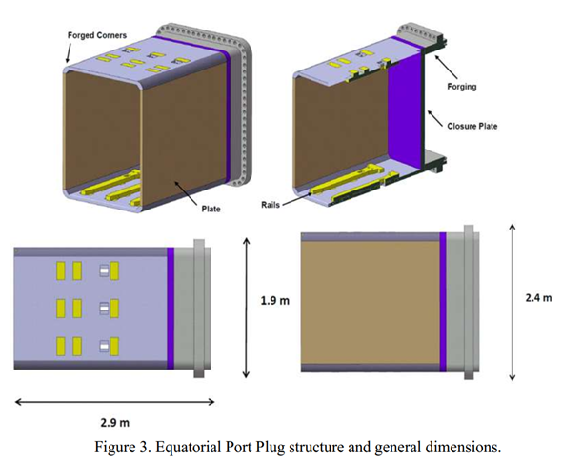
图1 水平窗口插件结构及主要尺寸
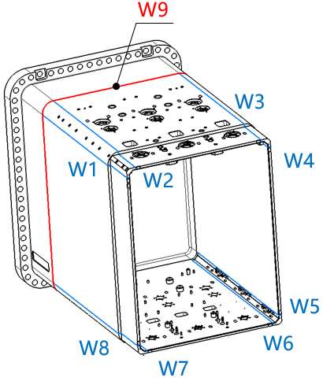
图2 水平窗口插件焊缝分布
2.2、工作条件
供电条件：AC 380V±10%，50Hz±1Hz 三相五线；
环境温度：0℃-45℃。
2.3、技术性能指标要求
基于以上需求，拟搭建的多自由度窄间隙氩弧焊接系统技术指标如下：
（1）包括机器人、焊接电源、窄间隙焊接机头、控制系统、机器人外部轴、工件旋转系统和工装夹具等；其中机器人由招标方提供，中标方负责将机器人集成到整体系统中；
（2）焊接电源：选用国际知名品牌数字化焊机，额定电流≥500A，电源频率：50-60Hz；防护等级：不低于IP23；焊机具备脉冲焊接功能，配备图文显示器，操作直观便捷，支持标准机器人接口。
（3）窄间隙焊接机头：钨极承载电流≥300A，可焊坡口深度≥75mm；
（4）焊接熔池监控系统：包括熔池监测相机（含镜头）、相机冷却板、工业屏蔽网线、上位机系统、可调节相机支架。熔池监测相机搭载CMOS（IMX265）彩色图像传感器，有效分辨率2048×1536（300万像素）、全分辨率下帧率38fps，信噪比38dB、动态范围60dB，采用千兆GigE网口，支持动态参数调节；上位机系统搭载双焊接监控界面，实时显示、监测、记录各类焊接参数，支持实时录制视频，可分段回放，配置标准化数据接口可实现焊接过程全流程操作；
（4）机器人外部轴：具备水平移动和升降功能，其中水平移动地轨行程≥3.5m、升降行程≥2.5m；
（5）工件旋转系统：可实现工件的360°连续旋转，旋转平台负载≥25t，台面直径≥2.5m；
（6）控制系统：可实现机器人与机器人外部轴、工件旋转系统的联动；
（7）工装夹具：满足水平窗口插件焊接变形控制要求。

